Město Jihlava a VŠPJ
Vysoká škola polytechnická Jihlava  Tolstého 16  586 01 Jihlava  www.vspj.cz  Bc. Kristine Karakhanyan  +420 567 141 199  karakh02@vspj.cz | 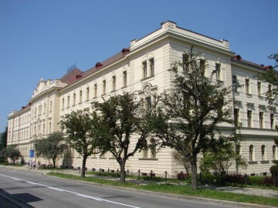

Doprava
- z autobusového nádraží pěšky cca 300 m do kopce (detail)
- z vlakového nádraží ČD trolejbusem BI na zastávku Kino Sokol, budova VŠPJ od zastávky cca 50m ve směru jízdy trolejbusu za novinovým stánkem (doba jízdy 9 minut, zastávky: Hlav. nádraží ČD- Na Vyhlídce - Jiřího z Poděbrad - Pod Ján.kopečkem - U Modety - U Tesly - Dům kultury - Kino Sokol)
- případný parking na parkovišti VŠP Jihlava na Fritzově ulici, vjezd na nároží ulic Fritzova a Nerudova (detail)

Mapa
